这是一个非常清晰且逻辑严密的PPT汇报思路。这种“先铺垫概念与痛点，再引出前人铺路石”的结构，能很好地衬托出ResNet的核心贡献。
以下是为你准备的详细内容，严格按照你的格式要求编写：
第一部分：核心概念与面临的挑战 (Concepts & Issues)
这一部分的目的是确立“深度学习很强，但想做深很难”的基调。
1. 深度卷积神经网络 (Deep CNNs)
- 论文名称： "Very Deep Convolutional Networks for Large-Scale Image Recognition" (VGG Paper) ¹或 "Imagenet classification with deep convolutional neural networks" (AlexNet) ²
- 概念内容： 深度网络能够端到端地整合低、中、高层特征 ³。最近的证据表明，网络深度对性能至关重要，ImageNet上的领先结果都利用了“非常深”的模型 ⁴。
- 我在这一节怎么讲述这些内容：
“首先，我们回顾一下背景。近年来，深度卷积网络在图像分类上取得了一系列突破。大家达成的共识是：深度（Depth）是关键。层数越多，特征的表达能力越丰富，分类效果通常越好。”
“这里的‘Deep’不仅仅指层数变多了。 引用 Krizhevsky (AlexNet, 2012) 的观点，‘深度’意味着特征的层级化 (Hierarchy of Features)。 网络的前几层捕捉的是低级特征（如边缘、纹理），而随着层数加深，高层神经元捕捉的是具有语义信息的抽象特征（如眼睛、轮胎）。 这种从 Low-level 到 Semantic-level 的逐层抽象，才是 DCNN 强大的根本原因。
2. 梯度消失/爆炸 (Vanishing/Exploding Gradients)
- 论文名称： "Understanding the difficulty of training deep feedforward neural networks" (Xavier Initialization) ⁵或 "Batch Normalization: Accelerating Deep Network Training..." ⁶
- 概念内容： 这是一个曾经阻碍深度网络收敛的著名障碍，导致网络无法从一开始就进行训练 ⁷。目前主要通过归一化初始化（Normalized Initialization）和Batch Normalization (BN) 来解决 ⁸。
- 我在这一节怎么讲述这些内容：
“但是，简单地堆叠层数并非易事。早期我们面临的最大障碍是梯度消失或爆炸，这导致深层网络根本无法收敛。好消息是，随着归一化初始化（如He Init）和中间层归一化（如Batch Norm）的提出，这个问题在ResNet提出前夕已经基本解决了，几十层的网络已经可以训练了。”
3. 退化问题 (Degradation Problem) —— 本论文要解决的核心
- 论文名称： "Convolutional neural networks at constrained time cost" ⁹或 "Training Very Deep Networks" (Highway Networks) ¹⁰
- 概念内容： 当网络深度增加时，准确率达到饱和后会迅速退化 ¹¹。意外的是，这种退化不是由过拟合引起的，向适度深度的模型添加更多层反而导致了更高的训练误差 ¹²。
- 我在这一节怎么讲述这些内容：
“解决了梯度问题后，人们以为可以无限加深网络，却撞上了这篇论文要解决的核心痛点——退化问题。大家请看这组数据（PPT可展示论文图1），当网络加深时，训练误差反而上升了。这反直觉地表明，现在的求解器很难去优化更深的网络，深层网络并没有发挥出应有的潜力。”
4. 残差表示 (Residual Representations) —— 理论灵感
- 论文名称： "Aggregating local image descriptors into compact codes" (VLAD) ¹³或 "Fisher kernels on visual vocabularies..." (Fisher Vector) ¹⁴
- 概念内容： 在图像检索和分类中，对关于字典的残差向量进行编码，被证明比编码原始向量更有效 ¹⁵¹⁵¹⁵¹⁵。
- 我在这一节怎么讲述这些内容：
“那么如何解决优化难的问题呢？作者从传统的计算机视觉方法（如VLAD）中获得了灵感。在这些方法中，编码残差（差异）比编码原始向量更有效。这为ResNet的核心设计提供了理论直觉。”
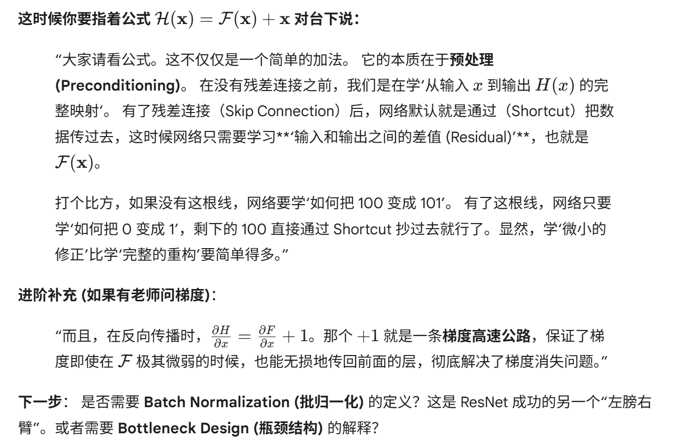

第二部分：相关工作与铺路石 (Related Work)
这一部分利用具体的架构图，展示ResNet是“站在巨人的肩膀上”并进行了关键改进。
1. VGG网络 (VGG Nets) —— 架构哲学的基础
- 论文名称： "Very Deep Convolutional Networks for Large-Scale Image Recognition" ¹⁶
- 概念内容： VGG确立了使用全 $3\times3$ 卷积核的设计哲学。ResNet的“Plain Network”基准模型深受VGG启发：对于相同的输出特征图尺寸，层具有相同数量的滤波器；如果特征图尺寸减半，滤波器数量加倍 ¹⁷。
- 我在这一节怎么讲述这些内容：
(PPT展示VGG的模型图)
“在设计网络结构时，ResNet主要借鉴了VGG网络的哲学。大家看左边这个图，VGG的特点是大量使用 $3\times3$ 的小卷积核。ResNet沿用了这个简洁的设计规则，保证了网络结构的规整和计算复杂度的可控。”
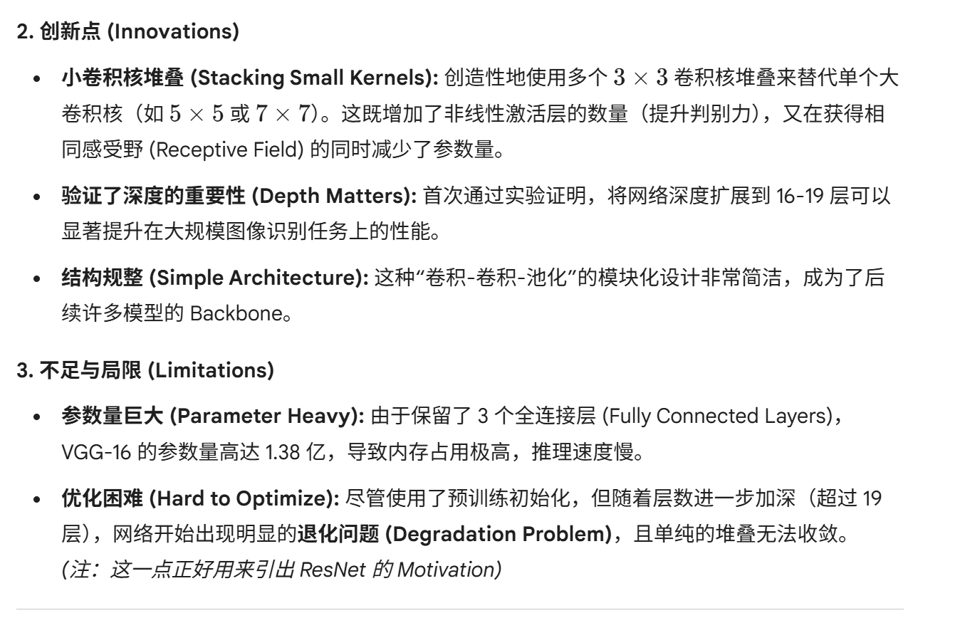
2. 捷径连接 (Shortcut Connections) / Highway Networks —— 直接竞品/前辈
- 论文名称： "Highway Networks" ¹⁸或 "Going deeper with convolutions" (GoogLeNet/Inception) ¹⁹
- 概念内容：
  - Highway Networks: 与ResNet同期或稍早的工作，使用了带门控功能 (Gating Functions) 的捷径连接 ²⁰。这些门是数据相关的且有参数 ²¹。
  - ResNet的区别： ResNet使用的是恒等捷径 (Identity Shortcuts)，是无参数的，信息永远畅通，而Highway Networks如果门关闭，就变成了非残差函数 ²²。
- 我在这一节怎么讲述这些内容：
(PPT展示Highway Networks的带门控的连接图 vs ResNet的直接连线图)
“其实‘跳层连接’的想法并非ResNet独有。同期的Highway Networks也使用了捷径连接。但关键区别在于（指着图），Highway Networks加了‘门控’，这增加了参数和训练难度。而ResNet做到了极简——直接使用无参数的恒等映射。正是这个改动，让ResNet能够成功训练超过100层甚至1000层的网络，而Highway Networks当时并未做到这一点。

创新点
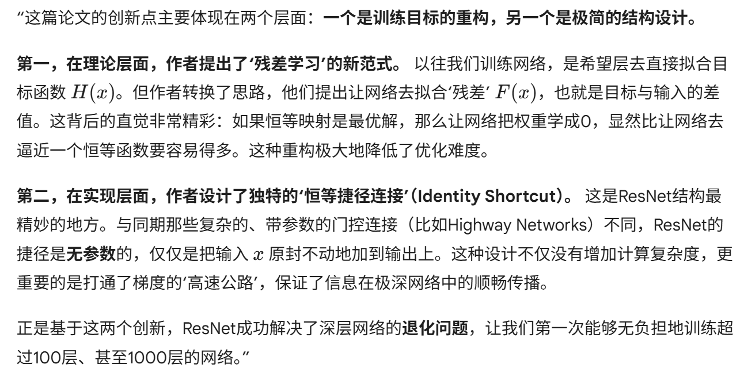
好的，这是我为你设计的**实验部分（Experiments）**的汇报思路。
这部分是论文用数据“秀肌肉”和验证假设的关键环节。建议分为四个逻辑递进的步骤来展示：实验设置 $\rightarrow$ 核心验证（Plain vs ResNet） $\rightarrow$ 深度突破（Bottleneck与152层） $\rightarrow$ 极限分析（CIFAR-10与1000层）。
以下是具体的PPT制作指南和演讲台词：

第一页 PPT：实验设置与基准 (Setup & Implementation)
“首先，我们来看实验设置。作者主要是在权威的 ImageNet 2012 数据集上进行的评估，使用了128万张训练图片。
为了保证对比的公平性，作者遵循了当时的标准训练流程，比如随机裁剪和颜色增强。
这里有一个关键细节值得注意：作者全程使用了Batch Normalization，并且没有使用Dropout。 这说明ResNet的优异性能主要归功于结构本身，而不是正则化技巧。”

第二页 PPT：核心对比——退化问题的解决 (Addressing Degradation)
目标： 这是全篇最重要的一张图，证明ResNet解决了Plain Network解决不了的问题。
- 【PPT展示内容】
  - 核心图表： Figure 4 (ImageNet上的训练/验证误差曲线)。
  - 对比数据（Table 2）：
    - Plain-18 vs Plain-34: 34层误差更高 (28.54% vs 27.94%) $\backslash rightarrow$ Degradation! ⁷
    - ResNet-18 vs ResNet-34: 34层误差更低 (25.03% vs 27.88%) $\$\backslash rightarrow\$$Solved! ⁸
- 【演讲台词】
“接下来是本文最核心的实验结果，请大家看这就这张图（Figure 4）。
左边是普通的Plain Network。我们可以看到，细线的34层网络，其训练误差（Training Error）反而比粗线的18层网络要高。这实锤了‘退化问题’——网络加深，反而更难优化了。
但是， 请看右边的ResNet。情况完全反转了！34层的ResNet（红线）误差显著低于18层。这直接证明了残差学习成功解决了深度网络的优化难题，让我们能从增加深度中获得性能收益。”

第三页 PPT：挑战深度极限——152层与瓶颈结构 (Going Deeper: Bottleneck)
目标： 解释为什么能做到152层那么深，同时不让计算量爆炸。
- 【PPT展示内容】
  - 核心图表： Figure 5 (Building Block vs Bottleneck Block)。
  - 架构表： Table 1 (截取 ResNet-50/101/152 的部分)。
  - 关键点：
    - Bottleneck Design: 1x1 (reduce) $\rightarrow$ 3x3 $\rightarrow$ 1x1 (restore)⁹.
    - Efficiency: ResNet-152 (11.3B FLOPs) < VGG-19 (19.6B FLOPs)¹⁰.
- 【演讲台词】
“在验证了ResNet有效后，作者想做更深的网络。但为了控制计算成本，他们引入了**‘瓶颈结构’（Bottleneck Design），也就是图5右边这个结构。
它利用 $1\times1$ 卷积先降维、再升维，把计算量大的 $3\times3$ 卷积限制在低维空间。
这一设计非常巧妙，它使得152层的ResNet，其计算量（FLOPs）竟然只有VGG-19（19层）的60%左右**。这让训练极深网络成为现实。”

第四页 PPT：SOTA对比与成果 (Comparison with SOTA)
目标： 展示最终战绩，确立历史地位。
- 【PPT展示内容】
  - 核心表格： Table 4 (单模型结果) 或 Table 5 (集成模型结果)。
  - 高亮数据：
    - ResNet-152 (Single Model): 4.49% top-5 error¹¹.
    - Ensemble Result: 3.57% top-5 error (Winner of ILSVRC 2015)¹².
  - 文字总结： Outperforms VGG, GoogLeNet, PReLU-net.
- 【演讲台词】
“基于这些设计，ResNet在ImageNet上取得了统治级的表现。
单个ResNet-152模型的Top-5错误率仅为 4.49%。而通过集成，最终结果达到了 3.57%，拿下ILSVRC 2015冠军。
大家可以对比一下，这比之前的冠军（如VGG、GoogLeNet）提升了非常大的幅度，可以说是当时分类任务的一个里程碑。”

第五页 PPT：深度分析与CIFAR-10 (Analysis & CIFAR-10)
目标： 展示更深层的探索（1000层），并从原理上解释为什么ResNet有效。
- 【PPT展示内容】
  - 核心图表1： Figure 6 (CIFAR-10 上 1000层网络的收敛曲线)。
  - 核心图表2： Figure 7 (层响应的标准差分析)。
  - 关键发现：
    - Successfully trained 1202-layer network¹³.
    - Response Analysis: ResNet layers have smaller responses than Plain nets, supporting the hypothesis that functions are closer to identity¹⁴.
- 【演讲台词】
“最后，作者还在CIFAR-10数据集上进行了更有趣的分析。
第一，他们成功训练了一个1202层的超深网络（展示图6），训练误差依然可以降到0.1%以下，没有出现优化困难。
第二，为了探究原理，作者分析了层输出的响应强度（展示图7）。结果发现，ResNet的层响应普遍比Plain Network小。这有力地支持了论文最初的假设：ResNet确实是在学习关于恒等映射的微小扰动（残差），而不是学习全新的函数。 这解释了为什么它更容易优化。”

你好，Grimm！看到你列出的这门《计算机图像处理与计算机视觉》课程的课件目录，非常典型且全面。从底层的图像变换、滤波，到中层的特征提取，再到高层的检测、分割、重建，这几乎涵盖了CV的整个技术栈。
ResNet 这篇论文在你的这门课程中，处于一个承上启下的核心地位。它不仅是“3-深度神经网络基础”的高潮，更是后续所有高级任务（检测、分割、重建）的基石。
以下我结合你的课程目录（文件列表），详细论述ResNet的贡献：

1. ResNet 对神经网络领域的通用贡献
（对应课程文件：3-深度神经网络基础.pdf）
在讲这一部分时，你可以把 ResNet 定义为**“深度学习时代的‘Hello World’之后的‘标准库’”**。
- 重新定义了“深度” (Depth Revolution)：
在 ResNet 之前（如 AlexNet, VGG），神经网络虽然叫“深度”学习，但通常只有 20 层左右。一旦超过这个深度，模型就无法训练（退化问题）。ResNet 的残差结构让我们可以轻松训练 100层、1000层 的网络。
  - 贡献点： 它打破了深度的天花板，证明了只要优化方法得当，越深的网络确实能提取越好的特征。
- 解决了“退化问题” (Solving Degradation)：
它纠正了一个长期的误区：以前人们以为深层网络难训练是因为梯度消失（Vanishing Gradient），虽然 BN 缓解了这个问题，但训练误差依然下不去。ResNet 指出这是优化难度的问题，并用“恒等映射”完美解决了它。
- 极简的架构哲学 (Simplicity)：
ResNet 沿用了 VGG 的 $3\times3$ 卷积哲学，没有像 Inception 那样搞复杂的拓扑结构。这种简单的设计使得它非常容易移植和修改，成为了后续几年的标准骨干网络（Backbone）。

2. 结合课程目录：ResNet 对具体深度学习模型/任务的贡献
ResNet 的出现，基本上把你目录中 11 号文件之后的所有深度学习方法都“刷新”了一遍。它从一个分类网络，变成了所有视觉任务的通用特征提取器（Backbone）。
A. 对“检测”与“分割”的贡献：提供了最强的特征提取器
- 相关课件：
  - 11-检测1.pdf, 12-检测2.pdf
  - 13-图像分割I.pdf, 14-图像分割II.pdf
  - 24-目标跟踪与行为识别.pdf
- 论述逻辑：
在 ResNet 出现之前，目标检测（如 Fast R-CNN）和语义分割（如 FCN）主要使用 VGG 作为骨干网络。
  - ResNet 的贡献： 也就是所谓的 "ResNet-based Backbone"。
  - 具体影响： 当这些任务把骨干网络从 VGG 换成 ResNet-50 或 ResNet-101 后，mAP（检测精度）和 mIoU（分割精度）都得到了显著提升。因为 ResNet 提取的特征具有更强的语义表征能力。
  - 举例：现在的 Faster R-CNN 或 Mask R-CNN，默认配置通常就是 ResNet-50-FPN。ResNet 负责提取特征，后续的头部网络负责回归和分类。”
B. 对“底层视觉”与“图像复原”的贡献：残差学习思想的直接应用
- 相关课件：
  - 6-形态学与基于深度学习的图像去噪.pdf
  - 8-图像复原.pdf
- 论述逻辑：
图像去噪、去雨、超分辨率（Super-Resolution）等任务，输入是“坏图”，输出是“好图”。
  - ResNet 的贡献： 残差学习（Residual Learning）的思想在这里比分类任务更直观！
  - 具体影响： 在去噪任务中，网络不需要学习如何从“噪点图”生成“干净图”，而是学习预测**“噪声分布”**（即残差）。
$$\text{Output} = \text{Input} - \text{Noise(Predicted by Network)}$$
  - 这正是 ResNet $H(x) = F(x) + x$ 思想的完美体现。学习“差值”比学习全量图像容易得多，这直接推动了 DNCNN、VDSR 等经典复原网络的发展。
C. 对“特征提取”与“视觉重建”的贡献：从手工特征到深度特征的转折
- 相关课件：
  - 15/16/17-特征提取.pdf
  - 21/22/23-视觉重建与定位.pdf
- 论述逻辑：
这也是你之前做 hloc/COLMAP 项目最熟悉的部分。
  - ResNet 的贡献： Deep Features（深度特征）取代 Hand-crafted Features（手工特征）。
  - 具体影响： 传统的特征提取讲的是 SIFT、ORB（可能在你的课件前半部分）。而 ResNet 的中间层输出，被证明具有极强的泛化能力。
  - 结合你的经历： 在视觉定位（Visual Localization）中，像你用过的 SuperPoint 或者 Disk 等现代特征点提取器，其内部的卷积结构设计深受 ResNet 残差块设计的影响（虽然它们可能不完全照搬 ResNet-50，但 Conv-Block-Skip 结构无处不在）。ResNet 证明了深层卷积特征在几何变换下的鲁棒性，这对于 3D 重建至关重要。

